SAÜ Mühendislik Fakültesi 27.11.2008
Bilgisayar Müh. Bölümü

Sayısal İşaret İşleme

Vize Sınavı

1. 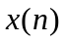 bir giriş dizisi ve 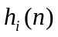 ise 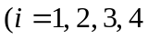 için) DZD bir sistemin impuls cevabı olmak üzere, şekil 1 deki sistemi göz önüne alalım.

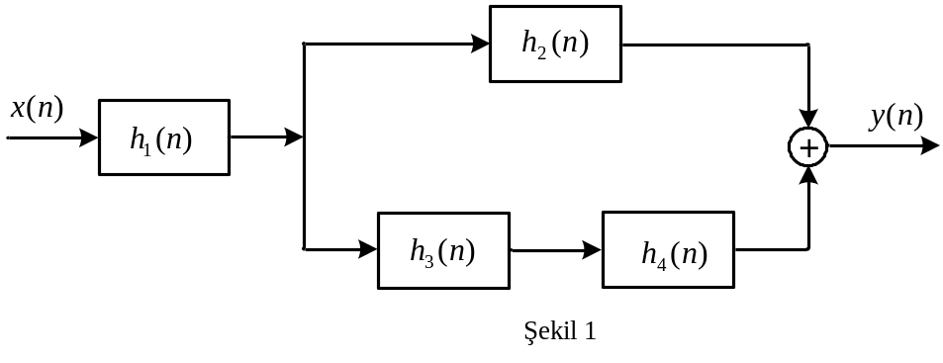
Giriş-çıkış ilişkisini etkilemeksizin, şekil 1 deki sistem aşağıdaki gibi ifade edilebildiğine göre 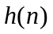 sistemini, 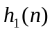, 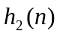, 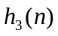 ve 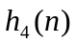 terimleri cinsinden ifade ediniz.

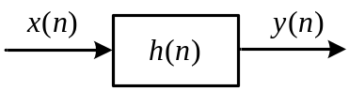

2. Aşağıda verilen ve işaretleri için, 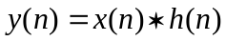 konvolüsyon toplamını bulunuz.

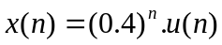
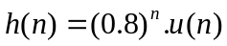

3. İkinci dereceden sayısal bir süzgecin fark denklemi aşağıdaki gibi tanımlandığına göre, bu filtreyi durum değişkenleri cinsinden belirleyiniz ve çıkışı veriniz. Durum değişkenleri, giriş ve çıkış cinsinden bu sistemin blok diyagramını çiziniz.

Süre 60 dakikadır. Kitap ve notlar kapalıdır. Başarılar.
Soru kağıtları gözetmen arkadaşlara geri iade edilecektir.

